PRÁCTICA 9. SERVOMOTOR
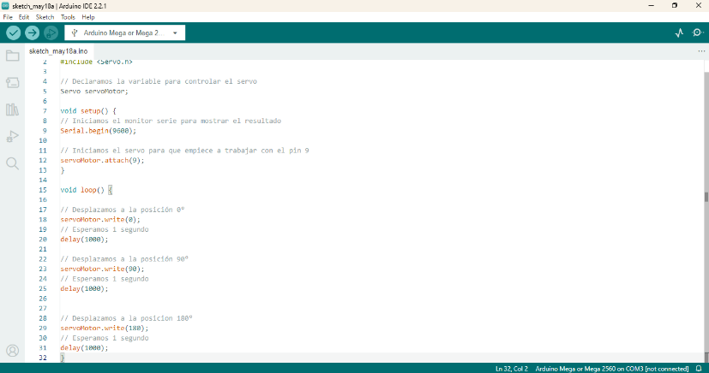
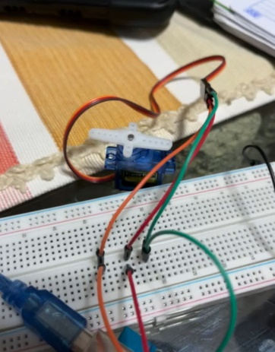

1. ¿Qué librería se utiliza?
Se utiliza la librería #include <Servo.h>

2. ¿Cómo se busca y se incluye una librería? Describa los pasos.
Abres el programa, te vas a la opción de “Sketch” luego a “Include Library” y seleccionas la librería que quieres añadir en este caso la de “Servo”

3. Para realizar la misma acción de posicionar el servo a los ángulos 0º, 90º y 180º, ¿Cómo lo realizaría sin la librería? Investíguelo.
Enviando pulsos con una determinada duración podemos situar al servo en cierto lugar, también utilizando una función llamada mover() que mueve el eje del servo.

4. En el código, ¿Cómo se puede posicionar el servomotor a 45º utilizando la libreria?
Agregando en el código // Desplazamos a la posición 45°
servoMotor.write(45);

5. Ahora queremos que el servo haga un barrido desde el 0 al 180º y luego en sentido contrario.
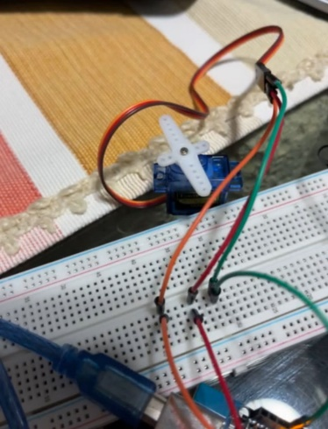
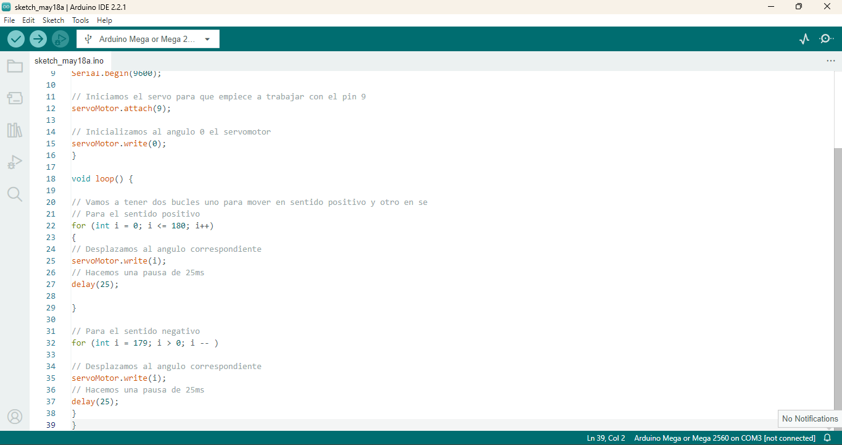

6. En el código, ¿Cómo se realiza el regreso del servomotor?
El código para el sentido negativo es
for (int i = 179; i > 0; i -- )
{
servoMotor.write(i);
delay(25);
}
7. ¿Qué es un bucle for?
El bucle for se utiliza para repetir ciertos comandos encerrados entre llaves. Este bucle se adapta a la ejecución de cualquier acción repetitiva.

8. Explique como el código hace para que el servomotor de hacia delante y luego hacia atrás sin tener que mover nada en el hardware, solo con la programación.
Declarando la variable para controlar el servo y utilizando dos bucles uno para mover en sentido positivo y otro en sentido negativo

9. ¿Qué proyecto harías con este servomotor? (Al menos 3 ideas)
Con el servomotor podríamos hacer
Una Grúa
Una ruleta
Una barrera o puerta automática

10. Busca en internet otro proyecto simple con este módulo y realízalo.
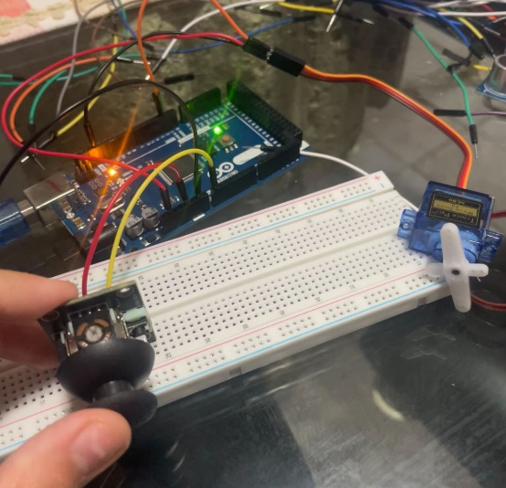
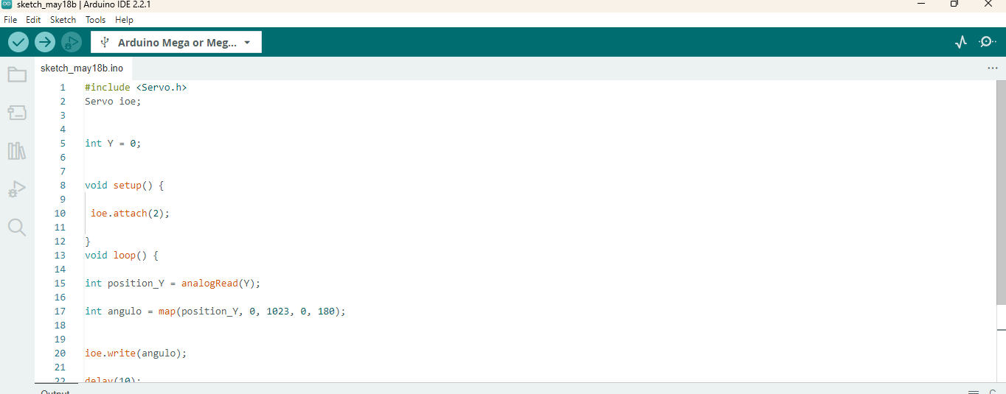
Controlar servomotor con joystick

XIMENA, FLOR, YAMILE Y NATHALIA

